**铁路现场调参工具使用说明**

## 1 主要功能

※ 读取本地原始数据并转换格式播放

※ 接收网络原始数据并转换格式播放

※ 人机交互调整参数

※ 叠加铁轨状态模型投影

※ 从配置文件读取参数和将参数保存到配置文件

※ 启用或关闭铁路检测

※ 启用或关闭行人检测和行人限界

## 2 操作方法

### 2.1 播放本地原始数据

点击“本地”单选按钮，弹出选择文件的对话框，在存放原始数据的目录下选择文件，“打开”返回。

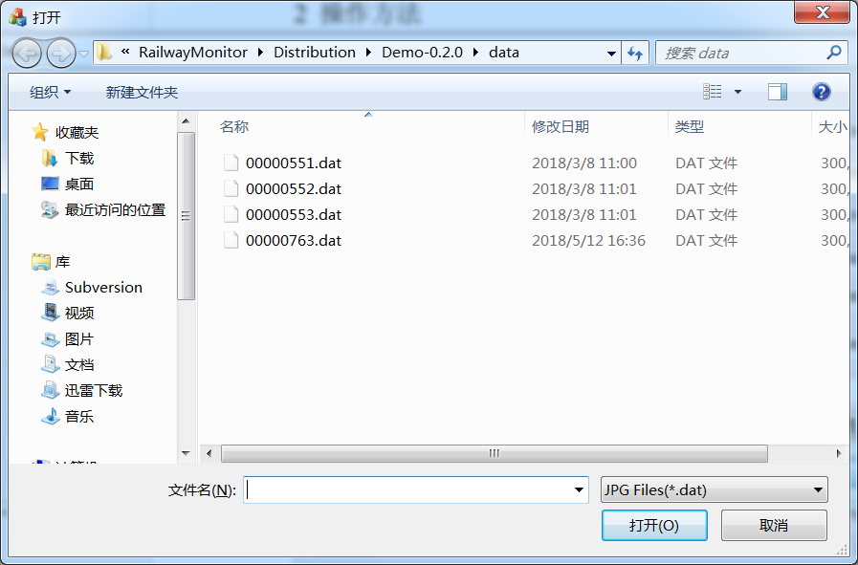

点击“播放”按钮开始播放转换了格式的原始数据，此时“播放”按钮变为“停止”按钮，点击“停止”按钮可停止播放。

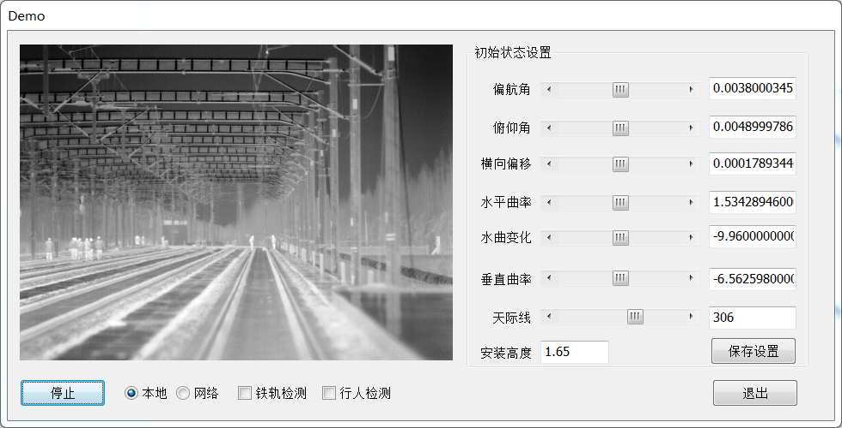

双击主对话框可使播放窗口全屏化，再次双击可退出全屏播放模式。

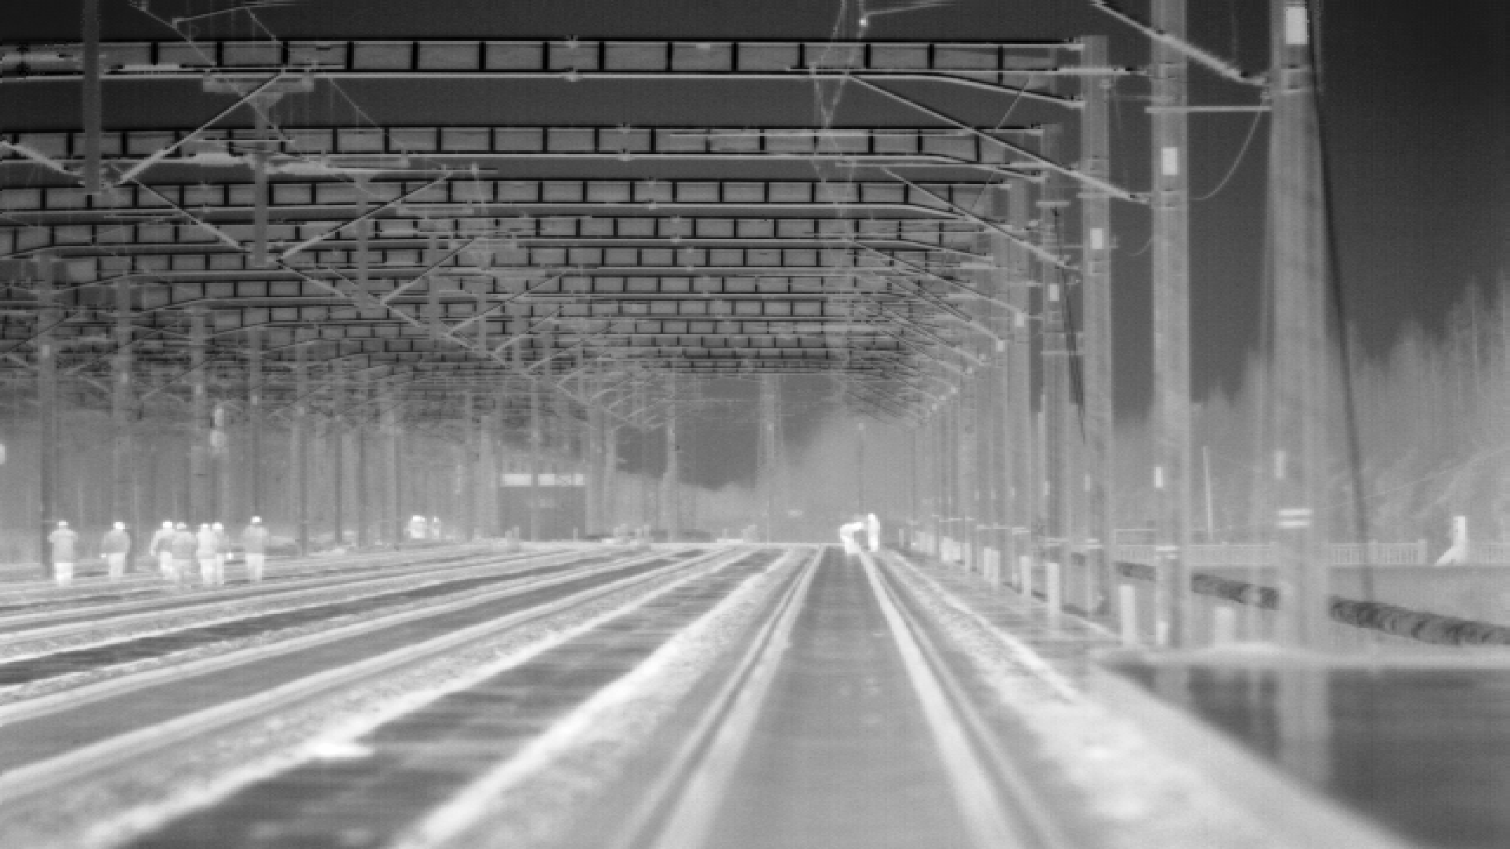

### 2.2 播放网络原始数据

点击“网络”单选按钮。

点击“播放”按钮开始播放转换了格式的原始数据，此时“播放”按钮变为“停止”按钮，点击“停止”按钮可停止播放。

双击主对话框可使播放窗口全屏化，再次双击可退出全屏播放模式。

### 2.3 调整参数

“初始状态设置”区域给出系统关键参数的设置通道。通过拉动水平滚动条或者直接在文本编辑框填写数字，来设置这些参数，系统检测到用户改变参数值的操作后，会依据这组参数计算铁轨模型投影点，并将其叠加到图像之上，叠加时间大致为3秒。用户根据系统的反馈来决定是减小还是增大某项参数。

重复上述操作，直至叠加到图像上的投影点和实际的铁轨完全重合，以及铁轨尽头处于设置的天际线上。

如果需要保存这些参数到配置文件中，点击“保存”按钮，系统自动修改发生变化的参数配置项。

下图给出了一组随意设置的参数，以及系统反馈的铁道模型投影点。因为投影出的铁轨线和真实的铁轨并不重合，轨道尽头也并不在设置的天际线上，所以这组参数没有设置到正确的值。

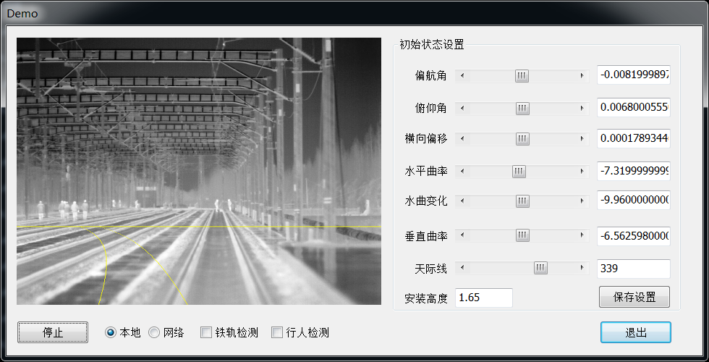

适当增加偏航角，增大水平曲率（即减小水平曲率的绝对值，这段铁轨是直轨，水平曲率约为零），诸如此类的微调，直至模型预测的铁轨和实际的铁轨完全重合。

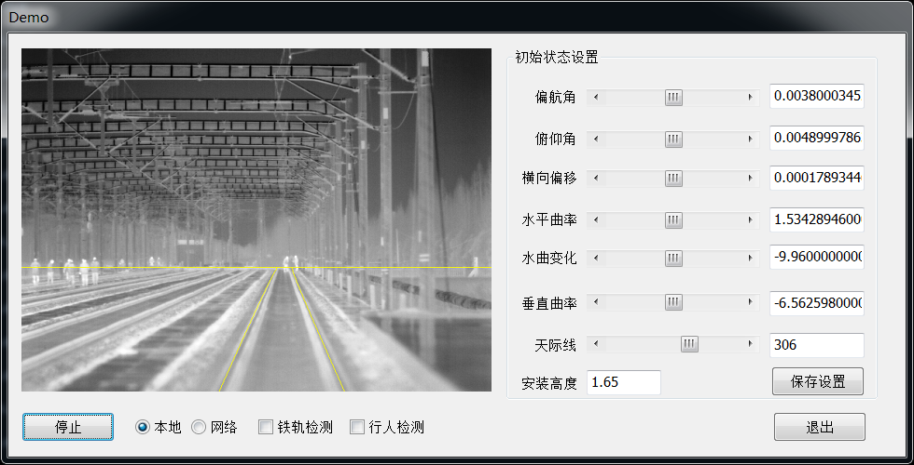

### 2.4 铁轨检测

在视频播放的状态下，选中“铁轨检测”复选按钮，并点击“保存设置”，系统开启铁轨检测功能，并将检测到的铁轨线和行人警戒线叠加到图像之上。

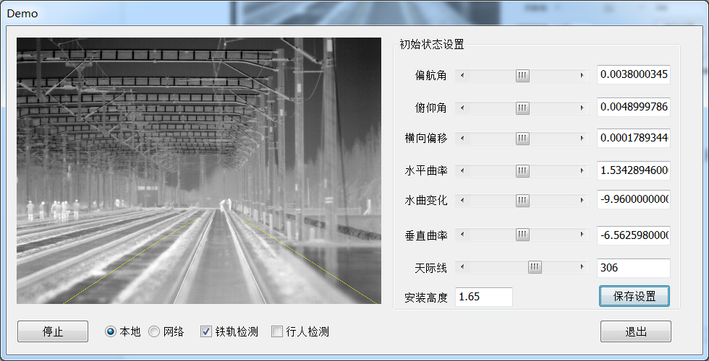

### 2.5 行人检测及限界

在视频播放的状态下，选中“行人”检测复选按钮，并点击“保存设置”，系统开启行人检测功能，并将行人检测框叠加到图像之上。

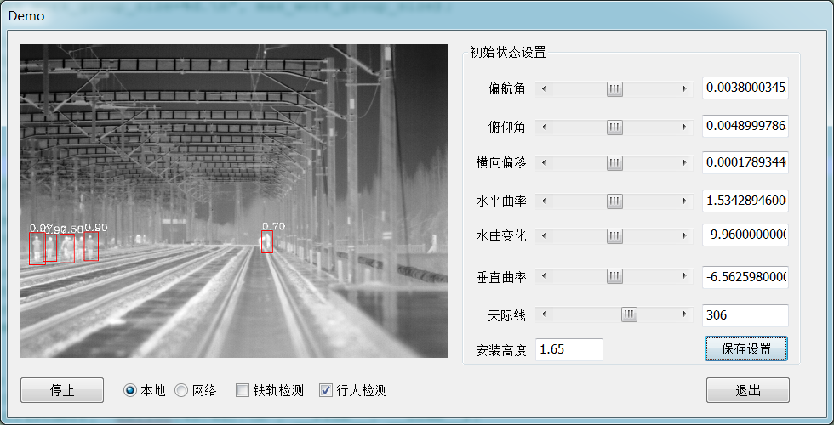

如果与此同时开启了铁轨检测功能，那么系统将同时叠加检测到的铁轨。如果系统检测到行人警戒线之内的行人，那么系统会显示其检测框。对于行人警戒线之外的行人，系统不会显示其检测框。

